
หน่วยการเรียนรู้ที่ 6 ดาว
แผนการจัดการเรียนรู้ที่ 10
เรื่อง ดูดาว : 2

ชั้นประถมศึกษาปีที่ 5 เวลาเรียน 1 ชั่วโมง

มาตรฐานการเรียนรู้และตัวชี้วัด

มาตรฐานการเรียนรู้
มาตรฐาน ว 3.1 เข้าใจองค์ประกอบ ลักษณะ กระบวนการเกิด และวิวัฒนาการของเอกภพ
กาแล็กซี ดาวฤกษ์ และระบบสุริยะ รวมทั้งปฏิสัมพันธ์ภายในระบบสุริยะ
ที่ส่งผลต่อสิ่งมีชีวิต และการประยุกต์ใช้เทคโนโลยีอวกาศ

ตัวชี้วัด
ว 3.1 ป.5/2 ใช้แผนที่ดาวระบุตำแหน่งและเส้นทางการขึ้นและตกของกลุ่มดาวฤกษ์บนท้องฟ้า
และอธิบายแบบรูปเส้นทางการขึ้นและตกของกลุ่มดาวฤกษ์บนท้องฟ้าในรอบปี


จุดประสงค์การเรียนรู้
1. อธิบายแบบรูปเส้นทางการขึ้นและตกของกลุ่มดาวฤกษ์บนท้องฟ้าในรอบปีได้ (K)
2. ใช้แผนที่ดาวระบุตำแหน่งและเส้นทางการขึ้นและตกของกลุ่มดาวฤกษ์บนท้องฟ้า อย่างรวมพลัง
ด้วยความมุ่งมั่นและตั้งใจได้ (P)
3. มีความมุ่งมั่นและตั้งใจ (A)


สาระการเรียนรู้

กลุ่มดาวฤกษ์ต่าง ๆ ที่ปรากฏในท้องฟ้าแต่ละกลุ่มมีดาวฤกษ์แต่ละดวงเรียงกันที่ตำแหน่งคงที่ และมีเส้นทางการขึ้นและตกตามเส้นทางเดิมทุกคืน ซึ่งจะปรากฏตำแหน่งเดิม การสังเกตตำแหน่งและการขึ้นและตกของดาวฤกษ์และกลุ่มดาวฤกษ์ สามารถทำได้โดยใช้แผนที่ดาว ซึ่งระบุมุมทิศและมุมเงย
ที่กลุ่มดาวนั้นปรากฏ ผู้สังเกตสามารถใช้มือในการประมาณค่าของมุมเงย เมื่อสังเกตดาวในท้องฟ้า

สมรรถนะสำคัญของผู้เรียน

1. ความสามารถในการสื่อสาร
- การอธิบาย การเขียน การพูดหน้าชั้นเรียน
2. ความสามารถในการคิด
- การสังเกต การคิดวิเคราะห์ การจัดกลุ่ม การเปรียบเทียบ การสร้างคำอธิบาย การอภิปราย
การจัดระบบความคิดเป็นแผนภาพ การสื่อความหมาย การทำกิจกรรมโดยใช้กระบวนการ
ทางวิทยาศาสตร์
3. ความสามารถในการแก้ปัญหา
- การแก้ปัญหาขณะปฏิบัติกิจกรรม
4. ความสามารถในการใช้ทักษะชีวิต
- กระบวนการกลุ่ม
5. ความสามารถในการใช้เทคโนโลยี
- การใช้โปรแกรมคอมพิวเตอร์เขียนอินโฟกราฟิก
- การนำเสนอผลงานโดยใช้เทคโนโลยีสารสนเทศ


คุณลักษณะอันพึงประสงค์

1. ใฝ่เรียนรู้
2. มุ่งมั่นในการทำงาน


คำถามสำคัญ

(-)
การจัดกิจกรรมการเรียนรู้



ขั้นปฏิบัติและสรุปความรู้หลังการปฏิบัติ (Applying and Constructing the Knowledge)
• • • • • • • • • • • • • • • • • • • • • • • • • • • • • • • • • • • • • • • • •

1. นักเรียนแต่ละคนวางแผน สังเกตลักษณะ และตำแหน่งดาว กลุ่มดาว และกลุ่มดาวจักรราศี
ที่สนใจบนท้องฟ้า โดยใช้แผนที่ดาวแบบวงกลมหมุน แผนที่ดาวแบบสมุด แผนที่ดาวอิเล็กทรอนิกส์
หรือดาวน์โหลด Application แผนที่ดาวลงในโทรศัพท์เคลื่อนที่ แล้วออกแบบและเขียนอินโฟกราฟิก (infographic) ลักษณะ และตำแหน่งดาว กลุ่มดาว และกลุ่มดาวจักรราศีที่สนใจ โดยใช้โปรแกรมคอมพิวเตอร์ จัดทำเป็นชิ้นงาน

การวางแผน ออกแบบ และสรุปเป็นอินโฟกราฟิก สร้างเสริมทักษะศตวรรษที่ 21
ด้านการคิดวิเคราะห์ คิดสร้างสรรค์ และความรอบรู้ในเทคโนโลยีสารสนเทศ

(ตัวอย่าง Application แผนที่ดาว)

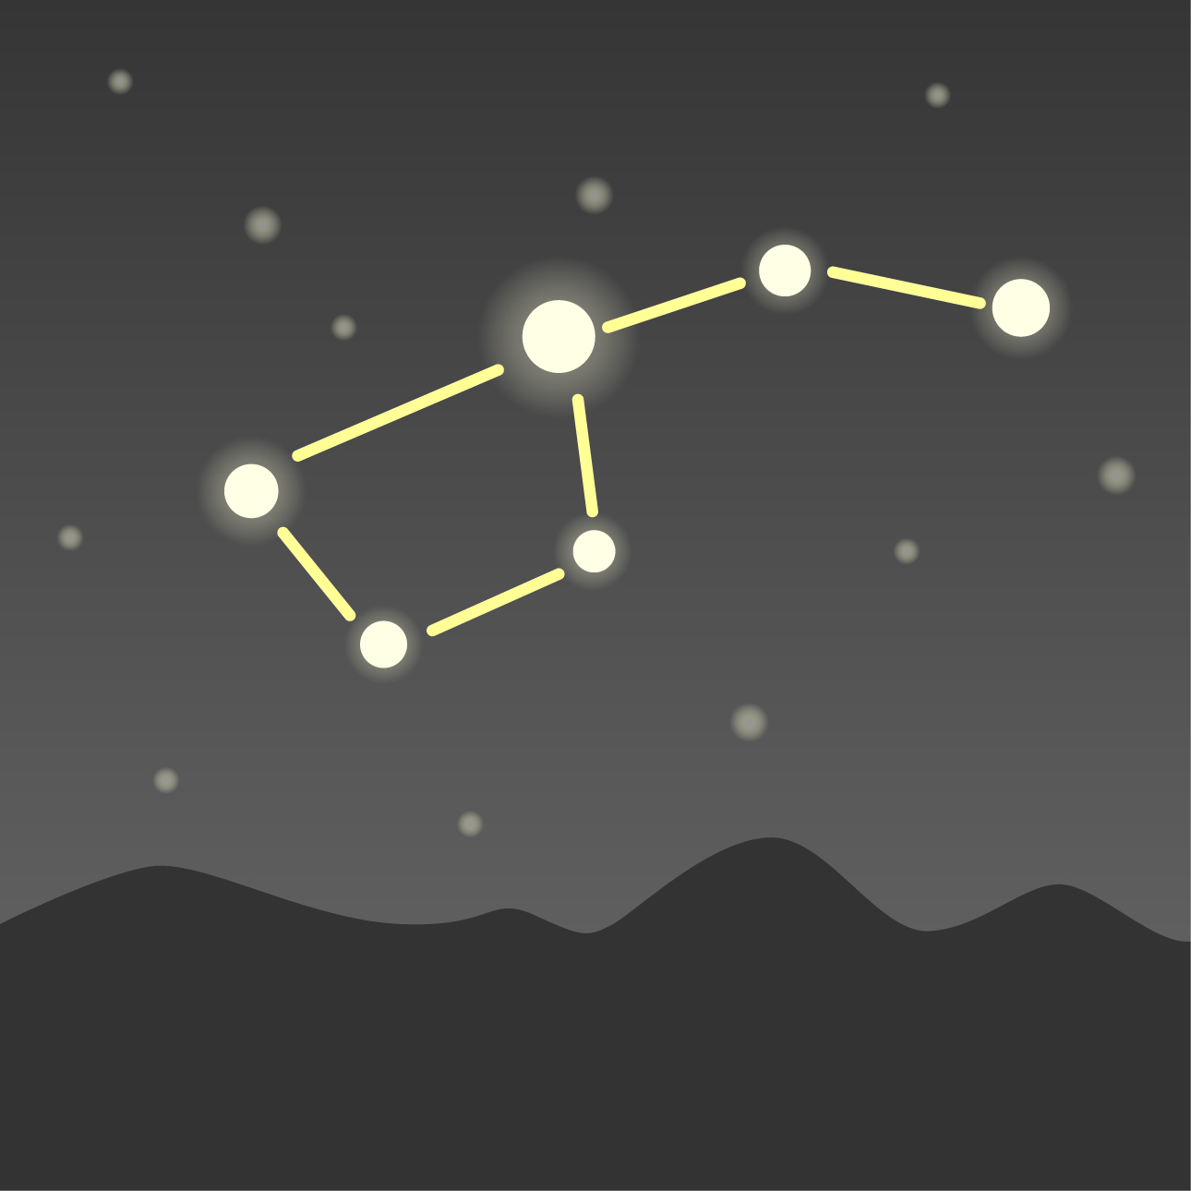
Star Walk 2 Ads+: แผนที่ดาว
แผนที่ท้องฟ้ายามค่ำคืน

2. นักเรียนร่วมกันสรุปสิ่งที่เข้าใจเป็นความรู้ร่วมกัน ดังนี้
• กลุ่มดาวฤกษ์ต่าง ๆ ที่ปรากฏในท้องฟ้าแต่ละกลุ่มมีดาวฤกษ์แต่ละดวงเรียงกันที่ตำแหน่งคงที่ และมีเส้นทางการขึ้นและตกตามเส้นทางเดิมทุกคืน ซึ่งจะปรากฏตำแหน่งเดิม การสังเกตตำแหน่งและการขึ้นและตกของดาวฤกษ์และกลุ่มดาวฤกษ์ สามารถทำได้โดยใช้แผนที่ดาว ซึ่งระบุมุมทิศและมุมเงยที่กลุ่มดาวนั้นปรากฏ ผู้สังเกตสามารถใช้มือในการประมาณค่าของมุมเงย เมื่อสังเกตดาวในท้องฟ้า


ขั้นสื่อสารและนำเสนอ (Applying the Communication Skill)
• • • • • • • • • • • • • • • • • • • • • • • • • • • •

3. นักเรียนนำเสนออินโฟกราฟิก (infographic) ลักษณะ และตำแหน่งดาว กลุ่มดาว และกลุ่มดาวจักรราศีที่สนใจ ประกอบการอธิบายหน้าชั้นเรียน เพื่อน ๆ ร่วมกันตรวจสอบและแก้ไขให้ถูกต้อง
4. นักเรียนร่วมกันอภิปรายสรุปเกี่ยวกับวิธีการทำงานให้เห็นการคิดเชิงระบบและวิธีการทำงาน
ที่มีแบบแผน

ขั้นประเมินเพื่อเพิ่มคุณค่าบริการสังคมและจิตสาธารณะ (Self-Regulating)
• • • • • • • • • • • • • • • • • • • • • • • • • • • • • • • •

5. นักเรียนร่วมกันคัดเลือกผลงานที่ดีเด่นจัดทำเป็นนิทรรศการ หรือจัดแสดงผลงานหรือเผยแพร่
ในเว็บไซต์ หรือเฟซบุ๊ก (facebook) ของโรงเรียน เพื่อเป็นแหล่งการเรียนรู้ให้นักเรียนชั้นอื่น ๆ
การนำเสนอผลงานโดยการเผยแพร่ในเว็บไซต์ หรือเฟซบุ๊ก (facebook)
สร้างเสริมทักษะศตวรรษที่ 21 ด้านความรอบรู้ในเทคโนโลยีสารสนเทศ

6. นักเรียนตรวจสอบหรือประเมินขั้นตอนต่าง ๆ ที่เรียนมาในวันนี้มีจุดเด่น จุดบกพร่องอะไรบ้าง มีความสงสัย ความอยากรู้อยากเห็นในเรื่องใด ให้ระบุ
7. นักเรียนประเมินตนเอง โดยเขียนแสดงความรู้สึกหลังการเรียน ในประเด็นต่อไปนี้
• สิ่งที่นักเรียนได้เรียนรู้ในวันนี้คืออะไร
• นักเรียนมีส่วนร่วมกิจกรรมในกลุ่มมากน้อยเพียงใด
• เพื่อนนักเรียนในกลุ่มมีส่วนร่วมกิจกรรมในกลุ่มมากน้อยเพียงใด
• นักเรียนพึงพอใจกับการเรียนในวันนี้หรือไม่ เพียงใด
• นักเรียนจะนำความรู้ที่ได้นี้ไปใช้ให้เกิดประโยชน์แก่ตนเอง ครอบครัว และสังคมทั่วไป
ได้อย่างไร
จากนั้นแลกเปลี่ยนตรวจสอบขั้นตอนการทำงานทุกขั้นตอนว่าจะเพิ่มคุณค่าไปสู่สังคม
เกิดประโยชน์ต่อสังคมให้มากขึ้นกว่าเดิมในขั้นตอนใดบ้าง สำหรับการทำงานในครั้งต่อไป


สื่อการเรียนรู้/แหล่งการเรียนรู้

1. หนังสือเรียน รายวิชาพื้นฐานวิทยาศาสตร์ ชั้นประถมศึกษาปีที่ 5
ของสถาบันพัฒนาคุณภาพวิชาการ (พว.)
2. แบบฝึกหัด รายวิชาพื้นฐานวิทยาศาสตร์ ชั้นประถมศึกษาปีที่ 5
ของสถาบันพัฒนาคุณภาพวิชาการ (พว.)
3. ชุดกิจกรรมการเรียนรู้พัฒนาการคิดวิเคราะห์ รายวิชาพื้นฐานวิทยาศาสตร์ ชั้นประถมศึกษาปีที่ 5
ของสถาบันพัฒนาคุณภาพวิชาการ (พว.)
4. แผนที่ดาวแบบวงกลมหมุน แผนที่ดาวแบบสมุด แผนที่ดาวแบบอิเล็กทรอนิกส์ หรือดาวน์โหลด Application แผนที่ดาว
5. แหล่งการเรียนรู้ทั้งภายในและภายนอกโรงเรียน


การประเมินการเรียนรู้

1. ประเมินความรู้ เรื่อง แบบรูปเส้นทางการขึ้นและตกของกลุ่มดาวฤกษ์บนท้องฟ้า (K)
ด้วยแบบทดสอบ
2. ประเมินชิ้นงาน อินโฟกราฟิก ลักษณะ และตำแหน่งกลุ่มดาวและกลุ่มดาวจักรราศีที่สนใจ (P)
ด้วยแบบประเมิน
3. ประเมินคุณลักษณะอันพึงประสงค์ ด้านใฝ่เรียนรู้ มุ่งมั่นในการทำงาน (A) ด้วยแบบประเมิน


แบบประเมินตามสภาพจริง (Rubrics)

แบบประเมินชิ้นงาน การจัดกระทำและนำเสนออินโฟกราฟิก
รายการการประเมิน | ระดับคุณภาพ
รายการการประเมิน | 4 | 3 | 2 | 1
การจัดกระทำ  และนำเสนอ  อินโฟกราฟิก | จัดกระทำอินโฟกราฟิก  อย่างเป็นระบบ  และนำเสนอด้วยแบบ  ที่ชัดเจน ถูกต้อง ครอบคลุม และมีการเชื่อมโยงให้เห็นเป็น  ภาพรวม | จัดกระทำอินโฟกราฟิก  อย่างเป็นระบบ  มีการจำแนกข้อมูล  ให้เห็นความสัมพันธ์  และนำเสนอด้วยแบบ  ที่ครอบคลุม | จัดกระทำอินโฟกราฟิกได้ มีการยกตัวอย่างเพิ่มเติม และนำเสนอ  ด้วยแบบต่าง ๆ  แต่ยังไม่ครอบคลุม | จัดกระทำอินโฟกราฟิก  อย่างไม่เป็นระบบ  และนำเสนอ  ไม่สื่อความหมาย  และไม่ชัดเจน

ข้อเสนอแนะของผู้บริหารสถานศึกษา

ลงชื่อ
( )
ตำแหน่ง

บันทึกหลังการสอน

ผลการจัดการเรียนการสอน

ปัญหา/อุปสรรค

แนวทางแก้ไข

ครูผู้สอน
( )
วันที่บันทึก

